**普适计算：**

IBM在1999年提出了Pervasive Computing这个名词。此后普存计算又称为**普适计算（UC）**。

基本思想：把计算机融入到环境中去，使人们关注的重点从操作工具转移到执行任务本身上来，可以在任意时间、使用任意设备、通过任意网络来获得所需的服务。

**UC 的动机**：回答和解决 PC 所存在的一些根本问题：

过分复杂而难以使用

过分要求人的注意力

过分隔绝于他人和现实活动

过分的支配作用使我们的桌面和生活犹如殖民地

**UC 的目的**：更多集中于人与人的交互，而不是人与机器的交互。

普适计算思想的产生最根本的原因：计算资源的丰富与廉价；互联网（无线网络）的广泛使用。

计算模式的演变：计算机完成任务的一种运行、输入输出以及使用的方式。

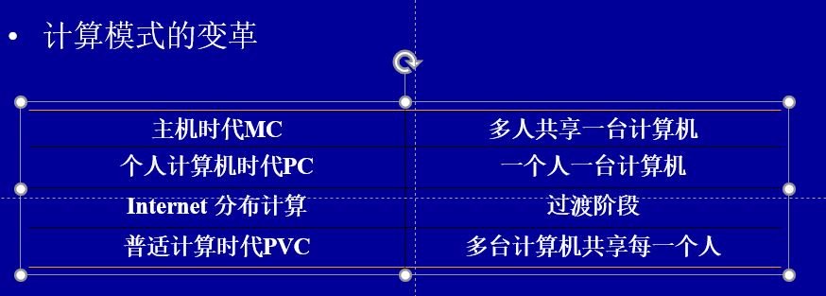

普适计算时代：大量计算机共享我们每一个人，其中数百台计算机可以在几分钟的因特网浏览中被访问，其他计算机则嵌入在墙壁、椅子、衣服、电灯开关、汽车等一切东西中。基本特征是深度的嵌入计算，即连接现实世界中一切具有计算能力但规模大小不同的东西。

**普适计算的要求**：**普适性**　数量众多的计算设备嵌入到环境中，通过这些设备用户可以随时随地得到计算服务。

**透明性**　计算过程对于用户是透明的。如果计算系统返回的结果无法满足用户的需求,用户也可以直接调节系统使之工作在更好的状态。在用户进行调节的同时,整个计算系统也在不断地更新和学习。整个计算和学习过程对于用户来说是不可见的,这就可以使用户最大程度地将注意力放在要完成的任务上。

**动态性** 在普适计算环境中,用户通常处于移动状态,这导致在特定的空间内用户集合将不断变化;另一方面,移动设备也会动态地进入或退出一个计算环境,这导致计算系统的结构也在发生动态变化。

**自适应性** 计算系统可以感知和推断用户需求,自发地提供用户需要的信息服务。

**永恒性** 计算系统不会关机或者重启,计算模块可以根据需求、系统错误或系统升级等情况加入或离开计算系统。

普适计算的特点：

**以人为本**：由于计算资源的稀缺和计算能力的有限，传统模式中都是以计算为中心展开的。在普适计算环境下,人们随时随地都可能使用到多个计算设备,这时人的注意力就成为一种稀缺资源。普适计算关注的是人们的注意力以及人们对计算的满意程度，它是一种以人为中心的计算模式。

**实现了物理世界与信息空间的融合：**

主机计算

能通过数量有限的大型主机获取和处理有限的信息

桌面计算

互联网出现。信息空间在不断扩大,但信息空间的入口仍然有限, 只能通过有限的手段(即桌面计算设备)来获取和处理信息。

普适计算

大量异构设备共同分享和处理信息

一种普适计算环境下的服务模式:



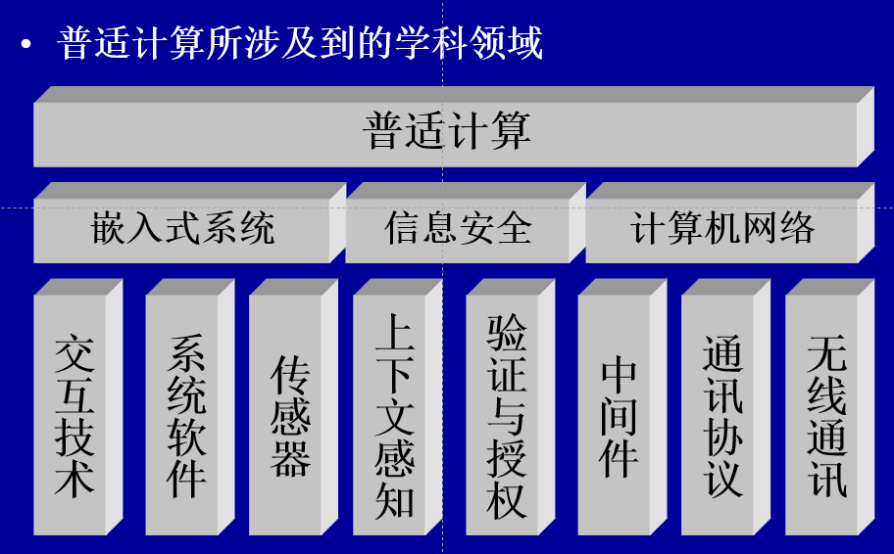

**交互技术：**

**物理空间和信息空间之间无需人的干预交互：**即其中任一个空间状态的改变可以引起另一个空间的状态的相应改变；语气识别(在语音识别上扩展)**；**肢体语言识别(如手势、面部表情等)**；**地理位置识别等**；**输出的自适应性要求系统能够根据用户使用的设备类型，产生适合于该设备的接口。目前研究集中于允许应用程序根据用户接口的抽象定义，结合目标设备的特点，自动生成恰当的界面。

**上下文感知：**

能够感知在当前的情景中与交互的任务有关的上下文，并据此做出决策和自动地提供相应的服务。

--用户的手机能够在进入电影院后自动进入振动模式

--热水器能在用户运动回来后自动打开

**自适应技术：**

在普适计算环境中，各种设备拥有的资源不同并且处于变化之中。从各种嵌入式设备、各种传感器、各种笔记本电脑和个人电脑、到各种基础设施中的服务器。它们在计算能力、存储容量、能量供应、网络带宽、作用范围以及交互手段等因素上有着很大的差异。此外，设备(特别是手持或可穿戴)在不同的环境中移动时，周围环境和用户需求都可能发生比较大的改变，有可能出现用户的资源请求与现场资源不匹配的矛盾。

普适计算中的自适应主要包括：软件自适应；硬件自适应；服务自适应

硬件自适应目前的研究重点是可重构技术

软件的自适应主要是从操作系统剪裁和软件在线维护等方面展开研究

服务自适应和上下文感知计算类似：区别在于前者主要是从服务的手段和质量来解决用户需求和可用资源矛盾的问题

研究主要集中在中间件和系统软件：它们对普适计算中大量的联网的设备、物体、计算机实体进行管理，为它们之间的数据交换、消息交互、服务发现、任务协调、任务迁移等等提供系统级的支持。

**服务模型、发现、组织、及安全体系：**

普适计算中的服务通常是无缝的、透明的、和自适应的。传统的服务模式为请求一服务模式。普适计算环境是一个高度异构、动态的变化系统，服务分布在不同的设备和系统，既有垂直整合的服务，也有水平方向的服务。一个强壮的服务模式和组织，能够更好的支持信息的传递、月及务的实施。被服务的实体进入某空间后，通过服务发现协议获得所有授权的可用服务，在不需要用 户介入的情况下，能够自动通信，根据相关上下文实施服务。安全体系可以保证用户的隐私，服务安全以及用户和服务提供者的利益。

**云计算：**

**网格计算：**

“网格计算”这个词来源于另一专业名词“电力供应网”

--电力供应网的原意是电力供应商根据用户的需要供应电力, 消费者只需支付自己使用的那部分电费, 网格计算的基本思想也因此被引申。

--它利用互联网把地理上广泛分布的各种资源(包括计算资源、存储资源、带宽资源、软件资源、数据资源、信息资源、知识资源等)连成一个逻辑整体，为用户提供一体化信息和应用服务(计算、存储、访问等)。

**云计算：**

计算资源作为“服务”可以通过互联网来获取。在“云”里可能有成千上万台计算机，对于“云”外面的使用者来说，他看到只是一个统一的“服务”（或接口）界面，就像在使用一台巨大的虚拟“计算机”，用户可以通过互联网像使用本地计算机一样使用“云”计算机。

**云计算与网格计算：**

技术本质上来说“云”计算与网格并没有根本上的区别

----基于互联网实现分布式计算资源的整合，以服务的形式输出给需要的人，按需提供服务的计算模式。

但是，网格要整合的是资源差异性比较大的节点（硬件、操作系统、应用资源都不同的计算机或平台），并且其分布式节点可以分布于全球各地（属于不同所有者），通过互联网连接成“一体”

“网格”至今仍然主要在学术界或专业领域应用。

----还需要互联网取得进一步发展，在可靠性、安全性和数据传送性能方面获得根本解决并且在业务与管理平台、认证计费系统等逐渐完善后，才有可能在商业上广泛应用。

“云”计算整合的是“集群”服务器资源，这些资源属于某个公司所有，可以实现很高程度的控制，实现更优的配置与管理，并且通常服务器都是通过局域网连接（“云”计算企业的多个数据中心之间则可以通过专线连接），具有更好的网络可靠性、安全性和连接性能，同时大部分“云”计算提供商都具有非常强大的互联网运营平台和技术能力。

**云计算与集群计算：**

集群是另一种计算模式，它向用户提供强大的计算能力，但这些用户只限于内部使用（通过LAN或专有网络），而“云”计算将“集群”计算能力通过互联网向普通的外部用户提供。

**云计算产生的条件：**

互联网的发展（空间、带宽）

分布、并行、虚拟化技术的发展

----底层的物理和软件技术

互联网上大型的数据中心计算和存储能力出现冗余

基于互联网的“服务”存取技术逐渐成熟

**云计算中的关键问题：**

* **如何封装原始的“云”计算资源能力**
  + **资源虚拟化等硬件技术**
  + **资源供给管理**
  + **资源配置**
  + **资源监视等中间件技术**
  + **分布式、并行计算等软件技术**
* **以更加简单的接口形式提供给用户或第三方开发者** 
  + **WEB Services等分布式接口技术**
  + **云应用软件的编程技术和编程环境**

**云计算的现状：**

* **“云”计算目前也没有一套统一的标准**
  + **微软为了保护其已有的终端桌面系统优势，提出了“云+端”的概念，即终端计算+“云”计算将结合向用户提供计算，终端计算将继续发挥作用。**
  + **IBM结合自己在高性能计算、中间件等方面的优势，将高性能计算机集群以“云”计算形式向用户提供。主要面向企业客户。**
  + **Google的 “云”不仅仅是由大量的分布式的普通计算机构成，而且其客户主要是普通的消费者（可能基于其广告盈利模式来提供“云”计算服务），同时向企业用户延伸。**

**需要改进问题：**

* **网络的成本和带宽**

**目前虽然宽带已经比较经济，但真正能够无限制使用的用户规模还很小。并且带宽还无法满足用户的流畅体验，特别是无法满足大规模的“云”计算用户的需求。**

* **互联网可以随时随地无缝接入。**
* **可靠性** 
  + **互联网能够实现更高的连接可靠性**
  + **数据中心本身的可靠性**
* **安全性**
  + **数据安全性**
  + **应用安全性**
* **服务与用户界面**
  + **服务与用户界面主要面向专业的开发人员**
  + **“云”服务的接口尚没有标准，应用之间难以兼容**
  + **“云”服务的客户端（比较公认的是浏览器）也还无法满足用户桌面应用的体验需求**
* **用户习惯**

在未来，云计算并不会完全取代桌面计算：在用户计算需求的满足上”云“计算会逐渐成为主流，桌面计算则成为辅助的设施。

**普适计算与云计算**

* **概念不同**
  + **普适计算是学术概念**
  + **云计算是商业概念**
* **高度不同**
  + **普适计算是一种思想：融合**
  + **云计算是一种手段**
* **研究的重心不同**
  + **普适计算强调终端与服务**
  + **云计算更关注集合与协同**
* **应该成为未来并存的计算模式**